1997-2006理科高考三角函数填空题(总题数：44题)
1、(2006·陕西理·13(新课程))
的值为 。
答案：： －
解析：cos43°cos77°+sin43°cos167°
=cos43°cos77°-sin43°sin77°
=cos（43°+77°）=cos120°=-
2、(2006·全国理Ⅰ·16(新课程))
设函数.若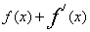是奇函数，则= 。
答案：
解析：∵f′（x）=-sin（x+φ）
∴f（x）+f′（x）=cos（x+φ）-sin（x+φ）
∵作f（x）+f′（x）定义域为R，且为奇函数，
∴f（0）+f′（0）=0，即cosφ-sinφ=0
∴tanφ= 又∵0＜φ＜π
∴φ=.
3、(2006·北京理·12(新课程))
在△ABC中，若sinA：sin B：sinC=5：7：8，则∠B的大小是___________.
答案：
解析：由正弦定理sinA:sinB:sinC=a:b:c=5:7:8
令a=5k,b=7k,c=8k (k＞0)
则由余弦定理 cosB=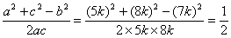，又B为三角形内角
∴B=60°
第4题(2006年普通高等学校夏季招生考试数学(理工农医类)上海卷)
题目
6．如果＝，且是第四象限的角，那么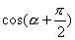＝ ．
答案
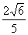
解析：cos（α+）=-sinα.
∵α是第四象限角，cosα=
∴sinα=-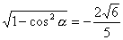
∴cos（α+）
=-sinα
=

第5题(2006年普通高等学校夏季招生考试数学(理工农医类)上海卷)
题目
8．在极坐标系中，O是极点，设点A（4，），B（5，－），则△OAB的面积是 ．
答案
5
解析：∵A、B极坐标分别为（4，），（5，-π）
∴∠AOB=π |OA|=4 |OB|=5
∴S_{△AOB}=|OA|·|OB|·sin∠AOB
=×4×5×sinπ
=5

第6题(2006年普通高等学校夏季招生考试数学(文理合卷)江苏卷(新课程))
题目
（11）在△ABC中，已知BC＝12，A＝60°，B＝45°，则AC=_____________
答案
4
解析：
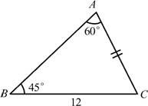
由正弦定理易知.
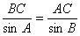
∴AC=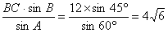

第7题(2006年普通高等学校夏季招生考试数学(文理合卷)江苏卷(新课程))
题目
（14）＝_____________
答案
2
解析：原式：=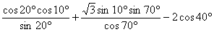
=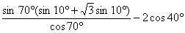
=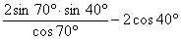
=-2·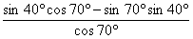
=-2·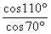=2

第8题(2006年普通高等学校夏季招生考试数学(理工农医类)湖南卷(新课程))
题目
14．若f(x)=asin(x+)+bsin(x-)(ab≠0)是偶函数，则有序实数对(a，b)可以是 .（注：只要填满足a+b=0的一组数字即可）（写出你认为正确的一组数字即可）.
答案
(1，-1)

解析：f（x）=asin（x+）+bsin（x-）是偶函数，观察易得，x+与x-是两个互余的角.
|a|=|b|时易变形为一个角的一个三角函数形式
不妨令a=1，b=-1 故
f（x）=sin（x+）-sin（x-）
=cos（x-）-sin（x-）
=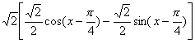=cosx

第9题(2006年普通高等学校夏季招生考试数学(理工农医类)山东卷(新课程))
题目
16.下列四个命题中，真命题的序号有________(写出所有真命题的序号)．
①将函数y=|x+1|的图象按向量v=(-1，0)平移，得到的图象对应的函数表达式为y=|x|
②圆x²+y²+4x+2y+1=0与直线y=x相交，所得弦长为2
③若sin(α+β)=，sin(α-β)=，则tanαcotβ=5
④如图，已知正方体ABCD-A₁B₁C₁D₁，P为底面ABCD内一动点，P到平面AA₁D₁D的距离与到直线CC₁的距离相等，则P点的轨迹是抛物线的一部分
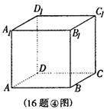
答案
③④

解析：①y=|x+1|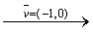y=|x+2|
②圆x²+y²+4x-2y+1=0其标准方程为（x+2）²+（y-1）²=4
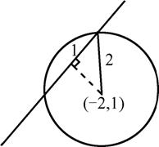
圆心到直线的距离

d=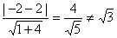.

③sin（α+β）=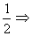sinαcosβ+cosαsinβ= ①

sin（α-β）=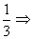sinαcosβ-cosαsinβ= ②
①+②得 sinαcosβ= ③

①-②得 cosαsinβ= ④

③÷④得tanαcotβ=5.

④由图易知PH为P到平面AA₁D₁D的距离
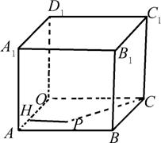
PH为P到CC₁的距离
又AD为定直线，C为定点，P在ABCD内，
∴P点轨迹为抛物线的一部分.

第10题(2006年普通高等学校夏季招生考试数学(理工农医类)重庆卷(新课程))
题目
（13）已知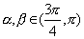，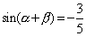，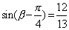，则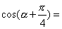 。
答案
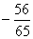

解析：cos（α+）=cos［（α+β）-（β-）］
=cos（α+β）cos（β-）+ sin（α+β）sin（β-）
∵α，β（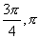），∴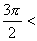α+β＜2π，β-＜.
∴cos(α+β)=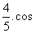（β-）=-
∴cos(α+)=-.

第11题(2006年普通高等学校春季招生考试数学(文理合卷)上海卷)
题目
9.在⊿ABC中，已知BC=8,AC=5,三角形面积为12,则cos2C= .

答案
第12题(2005年普通高等学校夏季招生考试数学(理工农医类)全国卷Ⅱ(新课程))
题目
(14)设α为第四象限的角，若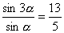，则tan2α=_______________。
答案
14.－
解析：由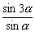=，
∴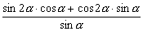=.
∴2cos²α+cos2α=.
∴1+2cos2α=.∴cos2α=.
又∵α为第四象限角，即2kπ+ <α<2kπ+2π，
∴4kπ+3π<2α<4kπ+4π，
故2α可能在第三、四象限，cos2α=，
∴sin2α=－.∴tan2α=－.

第13题(2005年普通高等学校夏季招生考试数学(理工农医类)北京卷(新课程))
题目
（10）已知tan=2，则tanα的值为 ，tan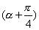的值为 .
答案
（10）－；－

解析：tanα=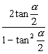 =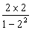=－，

tan（α+）=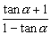=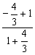=－.

第14题(2005年普通高等学校夏季招生考试数学(理工农医类)上海卷)
题目
9、在中，若，AB=5，BC=7，则的面积S=__________。
答案
9.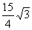
解析：cosA=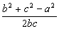=－，得b²+5b－24=0，
∴b=－8（舍），b=3.
∴S=bc·sin120°= .

第15题(2005年普通高等学校夏季招生考试数学(理工农医类)上海卷)
题目
10、函数的图象与直线有且仅有两个不同的交点，则的取值范围是__________。
答案
10.1<K<3< P>
解析：f（x）=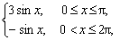
其图象如下图所示.
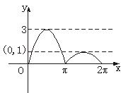
由图象可知1＜k＜3.

第16题(2005年普通高等学校夏季招生考试数学(文理合卷)辽宁卷(新课程))
题目
16．是正实数，设是奇函数}，若对每个实数，的元素不超过2个，且有使含2个元素，则的取值范围是 .
答案
16．.
解析:若f（x）=cos［ω（x+θ）］为奇函数 ，则
θ=+ ，又使S_{ω}∩（a ，a+1）元素不超过2个 ，且有a使交集含2个元素，
则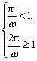得π<ω≤2π.

第17题(2005年普通高等学校夏季招生考试数学(理工农医类)湖南卷(新课程))
题目
15、设函数f(x)的图象与直线x=a，x=b及x轴所围成图形的面积称为函数f(x)在[a，b]上的面积，已知函数y＝sinnx在[0，]上的面积为（n∈N＊），（ⅰ）y＝sin3x在[0,]上的面积为 ；（ⅱ）y＝sin（3x－π）＋1在[，]上的面积为 。
答案
15．，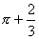

（1）
解析：令n=3，则y=sin3x在［0， ］上的面积为.
又∵y=sin3x在［0， ］和［，］上的面积相等，
所以y=sin3x在［0， ］上的面积为2·=.

（2）
解析：由y=sin（3x－π）+1，
设3=3x－π，∴y=sin3+1.
又∵x∈［，］，∴3∈［0，3π］，∴∈［0，π］.
由（1）y=sin3在［0， ］上的面积为，y=sin3在［0，π］上的面积为S₁+S₂+S₃－S₄=2×－+S₃=+S₃，
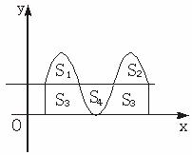
∴S₃=1×（－）=π，
∴y=sin（3x－π）+1在［，］上的面积为π+.

第18题(2005年普通高等学校夏季招生考试数学(理工农医类)重庆卷(新课程))
题目
13．已知、均为锐角，且
= .
答案
13．1
解析：∵cos（α+β）=sin（α－β），
∴cosαcosβ－sinαsinβ=sinαcosβ－cosαsinβ.
∴cosα（cosβ+sinβ）=sinα（cosβ+sinβ）.
∵α、β均为锐角，
∴cosβ+sinβ≠0.
∴cosα=sinα.
∴tanα=1.

第19题(2005年普通高等学校春季招生考试数学(理工农医类)北京卷(新课程))
题目
10.已知sin+cos=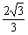，那么sinθ的值为____________，cos2θ的值为____________.
答案
10.
第20题(2005年普通高等学校春季招生考试数学(文理合卷)上海卷)
题目
3. 若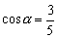，且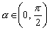，则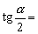 .
答案
3. .
第21题(2005年普通高等学校春季招生考试数学(文理合卷)上海卷)
题目
11. 函数的值域是 .
答案
11. 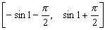.
第22题(2004年普通高等学校夏季招生考试数学(理工农医类)全国卷Ⅰ(旧课程))
题目
14.函数y=sinx+cosx在区间［0，］上的最小值为 .
答案
14.1
总题数：22 题
第23题(2004年普通高等学校夏季招生考试数学(理工农医类)全国卷Ⅳ(新课程))
题目
15.函数f（x）=cosx－cos2x（x∈R）的最大值等于 .
答案
15.
第24题(2004年普通高等学校夏季招生考试数学(理工农医类)北京卷(旧课程))
题目
9.函数f（x）=cos2x－2sinxcosx的最小正周期是 .
答案
9.π
第25题(2004年普通高等学校夏季招生考试数学(理工农医类)上海卷)
题目
1.若tanα=，则tan(α+)= .
答案
1. 3.
第26题(2004年普通高等学校春季招生考试数学(理工农医类)北京卷(旧课程))
题目
12.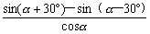的值为 .
答案
12.1
第27题(2004年普通高等学校春季招生考试数学(文理合卷)上海卷)
题目
3.在△ABC中,a、b、c分别是∠A、∠B、∠C所对的边,若∠A＝105°,∠B＝45°,b＝2,则c＝ .
答案
3.2
第28题(2003年普通高等学校夏季招生考试数学(理工农医类)上海卷)
题目
1.函数y=sinxcos（x+）+cosxsin（x+）的最小正周期T= .
答案
1.π
第29题(2003年普通高等学校夏季招生考试数学(理工农医类)上海卷)
题目
2.若x=是方程2cos（x+α）=1的解，其中α∈（0,2π）,则α= .
答案
2.
第30题(2003年普通高等学校夏季招生考试数学(理工农医类)上海卷)
题目
7.在△ABC中，sinA∶sinB∶sinC=2∶3∶4,则∠ABC= .（结果用反三角函数值表示）
答案
7.arccos
第31题(2003年普通高等学校春季招生考试数学(文理合卷)上海卷)
题目
3.已知点P(tanα，cosα)在第三象限，则角α的终边在第________象限.
答案
3.二.
第32题(2002年普通高等学校夏季招生考试数学(理工农医类)北京卷(旧课程))
题目
（13）arcsin（－），arccos（－），arctg（－）从小到大的顺序是 .
答案
（13）arctg（－）＜arcsin（－）＜arccos（－）.
第33题(2002年普通高等学校夏季招生考试数学(文理合卷)江苏河南卷(旧课程))
题目
15.已知sinα=cos2α（α∈（，π）），则tanα= .
答案
15.－
第34题(2002年普通高等学校夏季招生考试数学(文理合卷)广东广西卷(旧课程))
题目
15.已知sinα=cos2α（a∈（，π）），则tanα= .
答案
15. －
第35题(2002年普通高等学校夏季招生考试数学(理工农医类)上海卷)
题目
10.设函数f（x）＝sin2x.若f（x＋t）是偶函数，则t的一个可能值是 .
答案
10.//……（2k+1）π（k∈Z）.
第36题(2002年普通高等学校春季招生考试数学(文理合卷)上海卷)
题目
6.已知f（x）=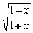.若α∈（，π），则f（cosα）+f（－cosα）可化简为 .
答案
6. 2cosα
第37题(2002年普通高等学校春季招生考试数学(文理合卷)上海卷)
题目
9.若f（x）=2sinωx（0＜ω＜1）在区间［0，］上的最大值是，则ω＝ .
答案
9.
第38题(2002年普通高等学校春季招生考试数学(理工农医类)京皖蒙卷(旧课程))
题目
（14）如果cosθ＝－，θ∈（π，），那么cos（θ＋）的值等于 .
答案
（14）－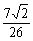
第39题(2001年普通高等学校夏季招生考试数学(理工农医类)上海卷)
题目
9.设x=sin，且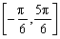，则arccosx的取值范围是______________.
答案
9.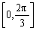.
第40题(2001年普通高等学校春季招生考试数学(理工农医类)京皖蒙卷(旧课程))
题目
（15）已知、、均为锐角），那么的最大值等于____________________．
答案
（15）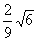
第41题(2000年普通高等学校春季招生考试数学(理工农医类)京皖卷(旧课程))
题目
15.函数y=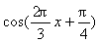的最小正周期是 .
答案
15.3
第42题(1998年普通高等学校夏季招生考试数学(理工农医类)全国卷)
题目
关于函数f(x)=4sin（2x＋）（x∈R），有下列命题：

①由f(x₁）＝f（x₂）＝0可得x₁－x₂必是π的整数倍；
②y=f(x)的表达式可改写为y=4cos（2x－)；
③y=f(x)的图象关于点(－，0）对称；
④y＝f（x）的图象关于直线x=-对称.
其中正确的命题的序号是 (注：把你认为正确的命题的序号都填上.)
答案
①由f(x)=0有2x+＝ｋπ（ｋ∈Z），得x=－，
令ｋ＝0、1，有x₂＝－，x₁＝－，则x₁－x₂＝，
故命题①不正确；
②利用诱导公式知正确；
③对称点坐标满足关系式③知正确；
④在对称轴处的纵坐标应为最值．综上知，②、③正确.
第43题(1998年普通高等学校夏季招生考试数学(理工农医类)上海卷)
题目
若函数y=2sinx＋cosx＋4的最小值为1，则a= .
答案
5
第44题(1997年普通高等学校夏季招生考试数学(理工农医类)上海卷)
题目
函数f(x)=3sinxcosx－4cos²x的最大值是 .
答案

